多文本讀報學習單（試題篇）
文本來源：111年10月4日第3版(國際)
111年10月6日第3版(國際)

班級： 座號： 姓名：

如果夜晚搭乘飛機從高空俯視各地，將發現有些陸地是黑暗的，有些則是亮晃晃的。夜晚亮與不亮有什麼關係？讓我們一起探索去！

任務一：暗空
閱讀10月4日第3版〈印度將設暗空保護區 促觀星旅遊〉及〈抗光害 暗空協會推認證〉，回答以下問題。
1.簡述報導這篇報導。
印度將在中印邊境， 地區的_____________村，打造全印度第一個 ____________________。

2.在此處設置「暗空保護區」的目的？（複選）
□有利天文研究
□促進觀星旅遊
□營造完全無光的世界
□維護空氣品質

3.為什麼挑選這個地區？（複選）
□交通便利，開車容易抵達
□海拔高，適合作為天文觀測
□已有天文觀測站，有助天文觀光
□人類活動稀少，光害也少

4.暗不暗黑，由誰認證？
由_______________________認證，這個協會是非營利組織，推廣「用__________
的方式照明，把______________留給天空 」的概念。
認證共分五類，國際暗空：(1) ；(2) ；
(3)_________________；(4)_________________；(5) _______________________
印度這次申請的是第_______類認證；臺灣合歡山是第_______類認證。

任務二：光害
維護夜空的原始狀態，已經成了人們奢侈的夢想。請閱讀10月4日第3版〈光害逐漸加劇 負面影響多〉，回答以下問題。
1.光害又稱為光汙染，可分為哪幾種？
( ) | ( )過高造成視覺不適。
天空輝光 | 人口( )處所看到的夜空光照。
( ) | 光線落在( )的地方
( ) | 多種不同光線交錯，造成視覺混亂

2.光害有什麼害處？請至少寫出兩點。

3.列出全球光害前三名的國家。

4.上網查一查，這些國家在哪裡？圈起來，再和本版報紙的地圖互相比對。
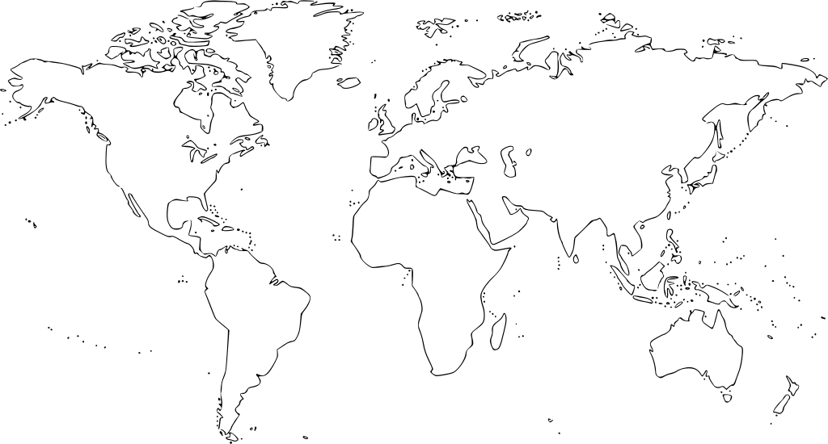

5.文章說，全球有八成三的人口受光害影響。可是地圖上的光點看起來不到八成三的土地面積，這要怎麼解釋？

任務三：照亮
有些地區爭取暗空認證，有些地區卻以光亮為特色。請閱讀10月6日第3版〈照明閃耀數百年 巴黎別號光之城〉、〈憂缺電 巴黎香榭大道提前熄燈〉，回答以下問題。

1.為什麼巴黎被稱為「光之城」？請依據文章簡述三個原因。

2.根據文章，現在「光之城」巴黎遇到什麼問題？

3.承上題，為什麼會有這個問題？根據文章寫出兩個原因。

4.巴黎是熱門旅遊地點，印度漢列村申請暗空認證，也想帶動旅遊觀光。請和同學討
論以下兩題：
(1)為什麼亮與不亮都能成為旅遊特色？

(2)請為這兩處各設計一句觀光宣傳用語。

